91學年度國中第一次基本學力測驗 數學領域

（Ｂ） 1. 計算4÷（－）3 ×（－）＋（－3）²之值為何？
(A) 3
(B) 15
(C)
(D)
（Ｂ） 2. 甲、乙兩個完全相同的杯子，各裝不同量的水，若把甲杯中的水倒進乙杯，則兩杯的水位等高。設甲杯原來的水量為a，乙杯原來的水量為b，求＝？
(A)
(B)
(C)
(D)
（Ｄ） 3. 已知二次函數y＝ax²＋k，其中a＜0，k＞0，則下列哪一個選項可能是此二次函數的圖形？
(A) 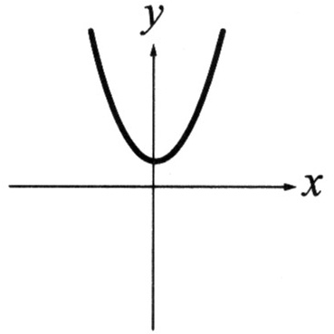 (B) 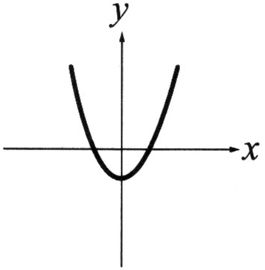
(C) 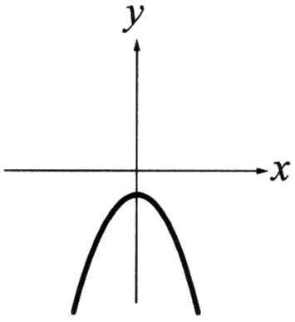 (D) 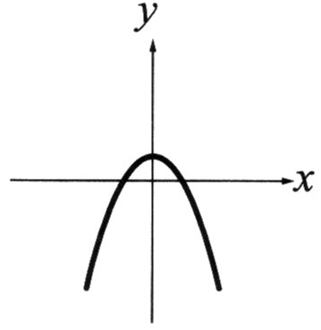
（Ｂ） 4. 已知a＝，b＝，利用乘方開方表，如下表，求出a＋b的近似值為何？（四捨五入到小數點第一位）
表(一)
N | N² |  |  | N³
21 | 441 | 4.582576 | 14.49138 | 9261 | 2.758924 | 5.943922 | 12.80579
22 | 484 | 4.690416 | 14.83240 | 10648 | 2.802039 | 6.036811 | 13.00591
23 | 529 | 4.795832 | 15.16575 | 12167 | 2.843867 | 6.126926 | 13.20006
(A) 11.5
(B) 12.3
(C) 16.7
(D) 26.6
（Ｄ） 5. 解方程式（3x－5）＋（x－2）＝，得x＝？
(A)
(B)
(C)
(D)
（Ｄ） 6. 如圖(一)，在斜角錐OABC中，∠OAB＝70∘、∠AOB＝60∘、∠BOC＝60∘、∠OBC＝65∘。請問在、、、四個邊中哪一個最長？
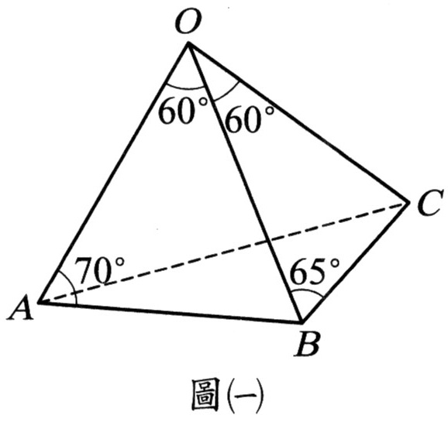
(A) (B)
(C) (D)
（Ｃ） 7. 若要坐標平面上的相異三條直線L₁：y＝2x－4、L₂：x＝3、L₃：ax＋2y＝16有共同的交點，則a＝？
(A) 2 (B) 3
(C) 4 (D) 5
（Ａ） 8. 若用配方法將二次函數y＝－2x²－4x＋1寫成
y＝－2（x－h）²＋k的形式，求h＋k＝？
(A) 2 (B) 4
(C) －4 (D) －2
（Ｂ） 9. 如圖(二)，有一四邊形ABCD的頂點坐標分別為A（0，0）、B（6，0）、C（4，4）、D（1，3）。如要畫另一四邊形A'B'C'D'與四邊形ABCD相似，且其頂點坐標分別為A'（1，0）、B'（4，0）、C'（3，2）、D'（s，t），則s＋t＝？
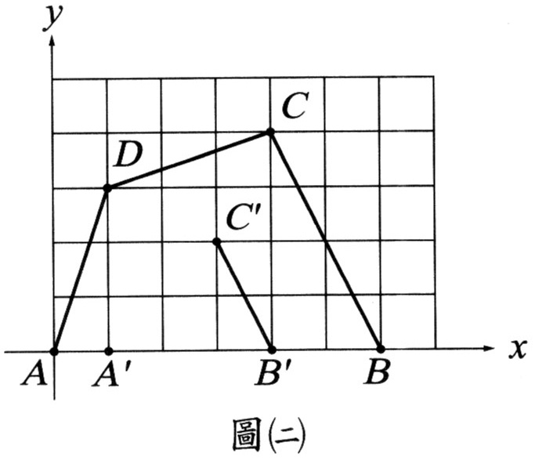
(A) 2 (B) 3
(C) (D) 4
（Ａ）10. 小格想要煮一鍋30人份的玉米湯，他依據如圖(三)的食譜內容到市場選購材料。請問下列哪一種材料的數量買得太少？
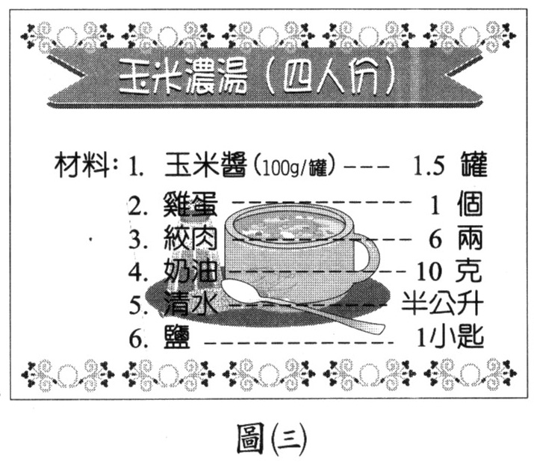
(A)玉米醬（100 g／罐）11罐
(B)雞蛋8個
(C)絞肉45兩
(D)奶油75克
（Ｃ）11. 如圖(四)，有一樓梯，每一階的長度、寬度與增加的高度都相等。有一工人在此樓梯的一側貼上大小相同的正方形磁磚，第一階貼了4塊磁磚，第二階貼了8塊磁磚，……，依此規則貼了112塊磁磚後，剛好貼完此樓梯的一側。請問此樓梯總共有多少階？
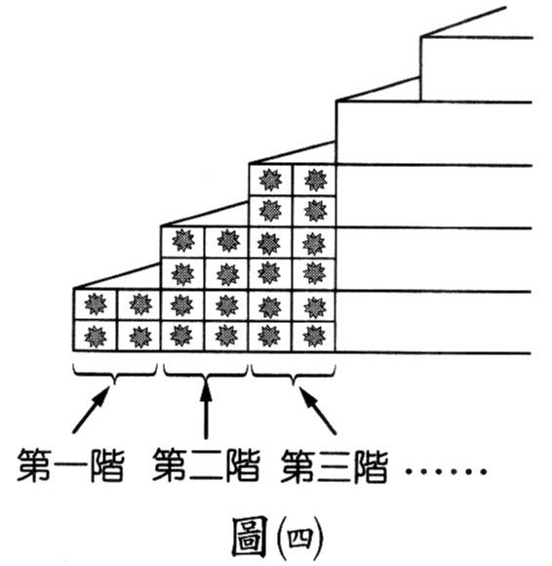
(A) 5
(B) 6
(C) 7
(D) 8
（Ｄ）12. 百貨公司舉辦促銷活動，將原價x元的衣服改為（x＋1）元出售。請問下列哪一個敘述可作為此百貨公司的促銷標語？
(A)原價打三折再加1元
(B)原價打三五折再加1元
(C)原價打四折再加1元
(D)原價打六折再加1元
（Ｃ）13. 對於方程式（2x＋5）（x＋1）＝（3x－2）（x＋1）根的敘述，下列何者正確？
(A)方程式只有一根，而且這個根是正數
(B)方程式有兩根，而且兩根的正、負號相同
(C)方程式一根為正數，一根為負數
(D)方程式無解
（Ｃ）14. 小健全班在週末至墾丁與鵝鑾鼻郊遊，38人共租了16輛協力車。同學協議每輛只能兩人共騎或三人共騎。請問在這16輛協力車中，由兩人共騎的有幾輛？
(A) 6
(B) 8
(C) 10
(D) 12
（Ａ）15. 阿俊拼裝完成了直角柱形燈架，如圖(五)所示。他共用了9支鋼管，其中30公分長的有4支，40公分長的有3支，50公分長的有2支。請問此燈架的三角形底面三邊長分別為多少？
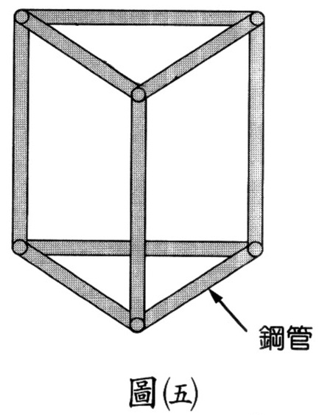
(A) 30公分、30公分、50公分
(B) 30公分、30公分、40公分
(C) 30公分、40公分、50公分
(D) 40公分、40公分、50公分
（Ｂ）16. 如圖(六)，有一質地均勻的三角形鐵片，其中一中線長24公分。若阿龍想用食指撐住此鐵片，如圖(七)，則支撐點應設在上的何處最恰當？
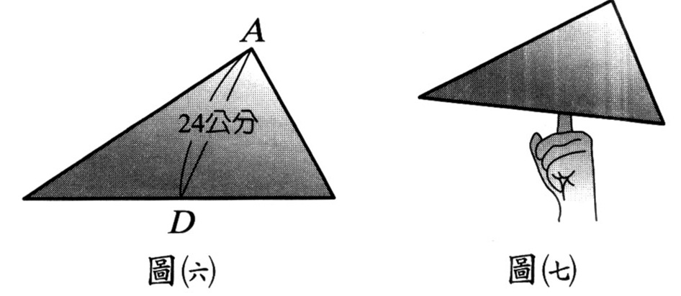
(A)距離D點6公分處
(B)距離D點8公分處
(C)距離D點12公分處
(D)距離D點16公分處
（Ｂ）17下列四個敘述甲與乙關係的選項中，哪一個與其他三個不同？
(A)甲是乙的倍
(B)甲：乙＝a：b
(C)甲的a倍等於乙的b倍
(D)甲：乙的比值為
（Ｃ）18. 自強國中針對900個學生的上學方式進行調查，將其調查結果整理成次數分配圓面積圖，如圖(八)。若半年後再對同一批學生作相同的調查，發現上學方式除了搭公車及家長接送的比例維持不變外，步行的學生人數減少到350人。請問第二次調查中騎自行車上學的學生有多少人？
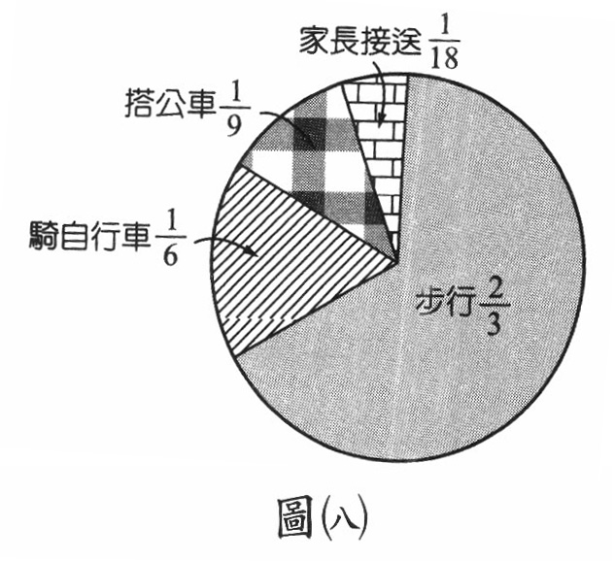
(A) 250 (B) 350
(C) 400 (D) 450
（Ａ）19. 如圖(九)，L為一次函數y＝f（x）的圖形，今將函數f的自變數與應變數間的對應關係列在下表。
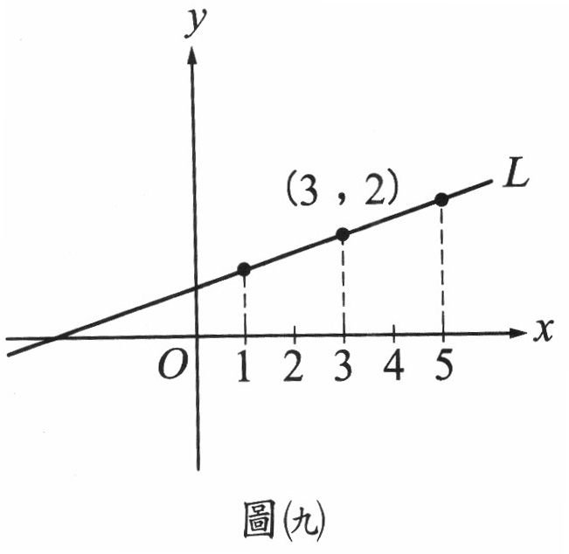
表(二)
自變數x | …… | 0 | 1 | 3 | 5 | ……
應變數f（x） | …… | A | b | c | d | ……
請問對於下列有關a、b、c、d大小的判斷中，何者錯誤？
(A) a＝0 (B) b＞0
(C) c＝2 (D) d＞2
（Ｃ）20. 圖(十)是一個玩具車軌道圖，將白色車頭的玩具車自P點沿著箭頭方向前進，途中經由A點轉向B點，再經由B點轉向Q點。若∠BAP＝130∘、∠QBA＝95∘。請問此玩具車至少共要轉多少度才能抵達Q點？
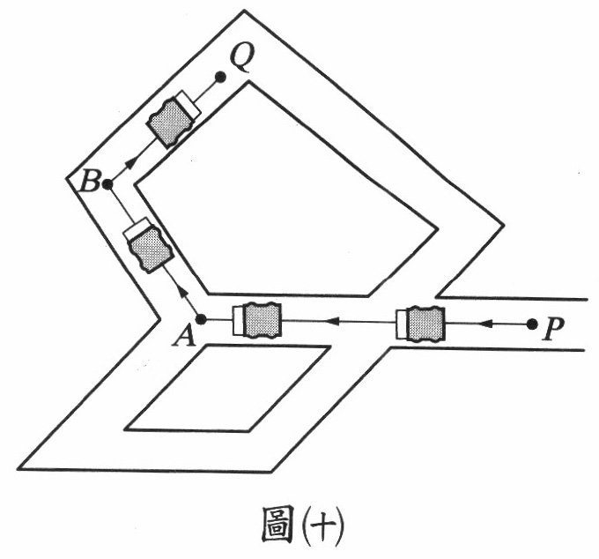
(A) 35∘
(B) 55∘
(C) 135∘
(D) 225∘
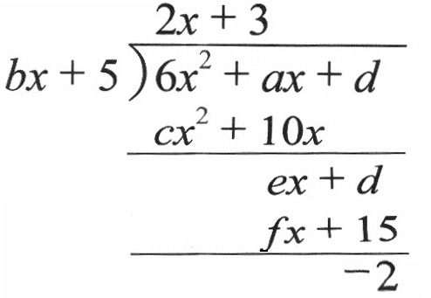
（Ｄ）21. 章老師作一個多項式除法示範後，擦掉計算過程中的六個係數，並以a、b、c、d、e、f表示，求a＋b＋d＋e＝？
(A) 18
(B) 26
(C) 38
(D) 44
（Ｄ）22. 若a、b、c為三個相異的正整數，則下列四個選項中的式子，哪一個是正確的？
(A)－a ÷（b－c）＝－a × －a ×
(B)－a ÷（b－c）＝－a × ＋a ×
(C)－a ÷（b－c）＝a ×
(D)－a ÷（b－c）＝a ×
（Ａ）23. 如圖(十一)，ABCD為一矩形，過D作直線L與平行後，再分別自A、C作直線與L垂直，垂足為E、F。若圖中兩塊灰色部分的面積和為a，△ABC的面積為b，則a：b＝？
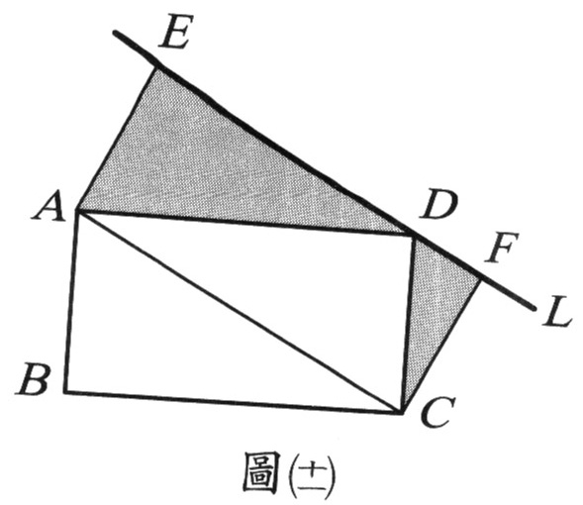
(A) 1：1
(B) 1：
(C) 1：
(D) 1：2
（Ｄ）24. 小薰想在花園中，圍出一塊土地種玫瑰花，他以自己的位置為中心找出與他等距的甲、乙、丙三點，並測量此三點間的距離，紀錄如表(三)所示，表中有部分為水漬所弄髒，使得丙到甲的距離無法辨識。已知弄髒的部分為一整數，則此數字可能是下列哪一個？
表(三)
 | 甲到乙 | 乙到丙 | 丙到甲
距離（公尺） | 1.5 | 7.5 | 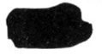
(A) 3
(B) 5
(C) 6
(D) 8
（Ｂ）25. 大小相同的正方形紙牌若干張，可以緊密地排出不同形狀的長方形。若拿6張，可排出兩種形狀，如圖(十二)所示；若拿12張，可排出三種形狀，如圖(十三)所示。如果拿36張紙牌，最多可以排出幾種不同形狀的長方形？
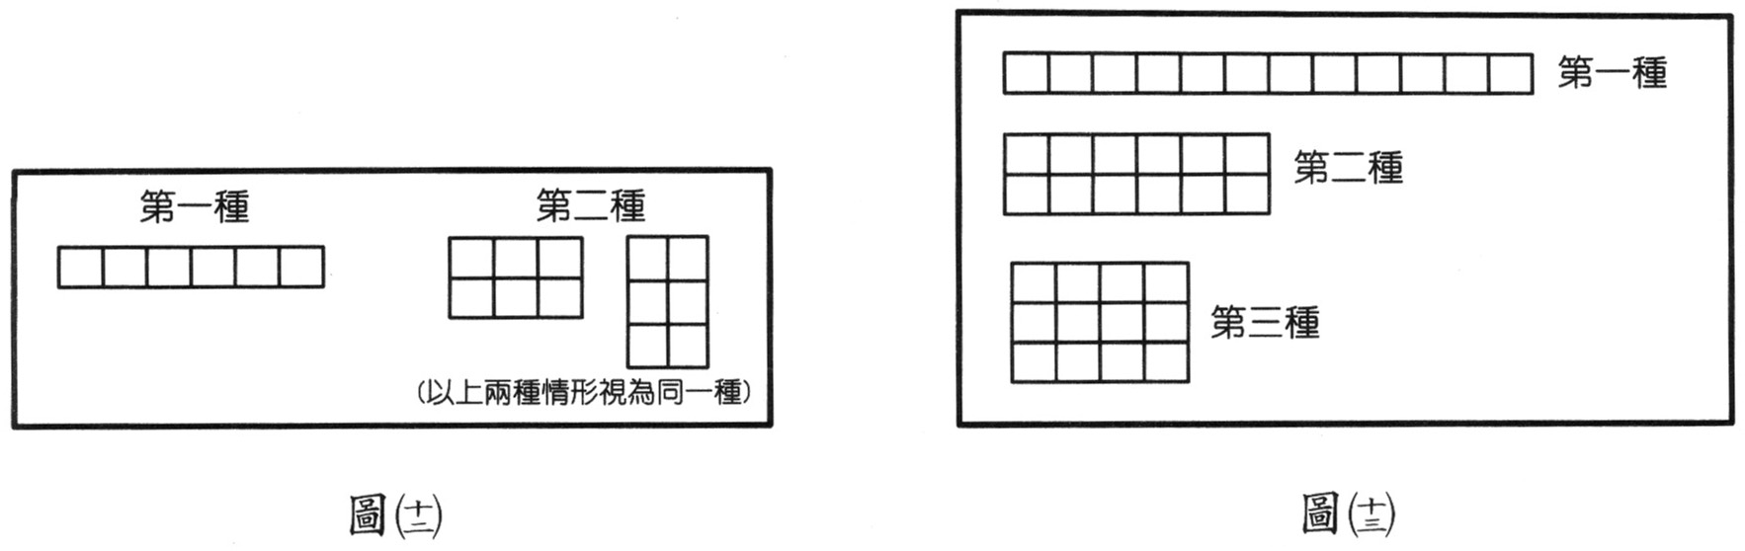
(A) 4
(B) 5
(C) 6
(D) 9
（Ａ）26. 阿裕與小譚同時進入職棒隊；兩人年薪相同。小譚第一年表現良好，第二年加薪8%，後來因受傷表現欠佳，第三年減薪8%；阿裕表現平平，年薪一直不變。請問第三年的年薪誰比較多？
(A)阿裕較多
(B)小譚較多
(C)兩人一樣多
(D)無法判斷
（Ａ）27. 如圖(十四)，有一個邊長為6公分的正方形ABCD，在此正方形的兩邊上放置兩個邊長為6公分的正三角形（△ADE與△FDC）。請問當△ADE以D為圓心順時針旋轉至與△FDC完全重合時，E點所經過的路線長為多少？
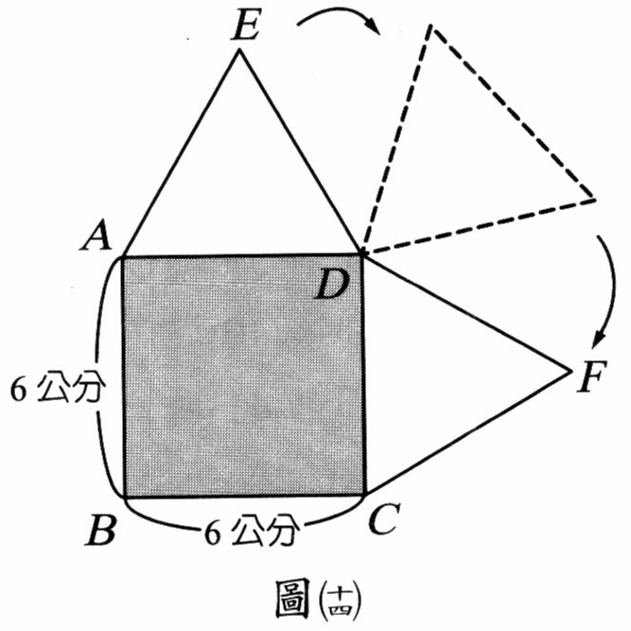
(A) 7π
(B) 9 π
(C) 12
(D) 18
（Ｄ）28. 超快網路咖啡店，提供順暢的上網服務，其收費標準如下：
(1) 基本費用：每次50元（可使用t分鐘）
(2) 超過t分鐘時：超過的部分每分鐘收費s元（不足1分鐘以1分鐘計）
小賢第一次至此店上網120分鐘，花了130元；第二次到同一家店上網150分鐘，花了160元。請問t 為多少？
(A) 25 (B) 30
(C) 35 (D) 40
（Ｃ）29. 如圖(十五)，是圓O的直徑，B、C兩點在上，如要在上取一點M，使得＝，則下列四個作法中，哪一個是錯誤的？
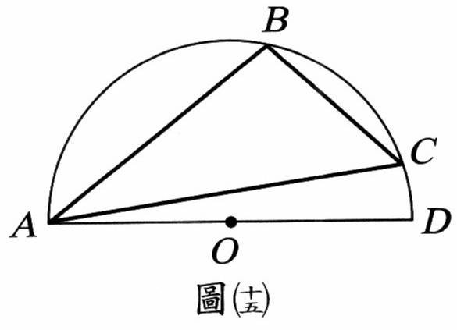
(A) 作∠BAC之平分線交於M
(B) 作中垂線交於M
(C) 自A作邊的中線延長交於M
(D) 作O與邊的中點連線，延長交於M
（Ｂ）30. 某公司每天晚上必須派保全人員留守，表(四)是甲、乙、丙、丁、戊五位保全人員的留守值班表。該公司排班的規則如下：
表(四)
星期  週次 | 一 | 二 | 三 | 四 | 五 | 六 | 日
第1週 | 甲 | 乙 | 丙 | 丁 | 戊 | 甲 | 乙
第2週 | 丙 | 丁 | 戊 | 甲 | 乙 | 丙 | 丁
(1) 按甲、乙、丙、丁、戊的順序，各排一天班。
(2) 五人排完之後再以原順序排班。
請問「丙」先生在下列週次中的哪一週必須留守兩次？
(A)第38週 (B)第39週
(C)第40週 (D)第41週
（Ｂ）31. 如圖(十六)，為一拱橋的側面圖，其拱橋下緣呈一弧形，若洞頂為橋洞的最高點，且知當洞頂至水面距離為90公分時，量得洞內水面寬為240公分。後因久旱不雨，水面位置下降，使得拱橋下緣呈現半圓，這時，橋洞內的水面寬度變為多少公分？
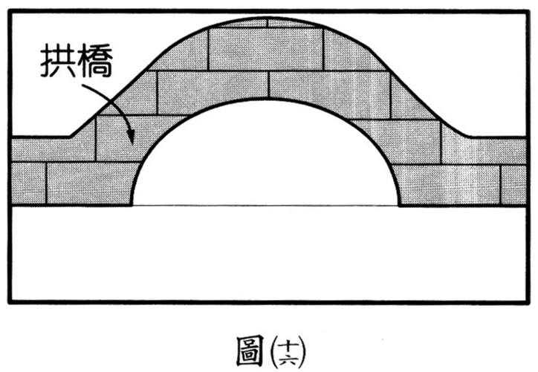
(A) 240 (B) 250
(C) 260 (D) 270

參考公式：
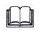和的平方公式：$(a+b)^{2}=a^{2}+2\text{ab}+b^{2}$
差的平方公式：$(a−b)^{2}=a^{2}−2\text{ab}+b^{2}$
平方差的公式：$(a+b)(a−b)=a^{2}−b^{2}$
一元二次方程式${\text{ax}}^{2}+\text{bx}+c=0(a≠0)$的解為$x=\frac{−b±\sqrt{b^{2}−4\text{ac}}}{2a}$
直角三角形ABC，兩股長為a、b，斜邊長為c，則$c^{2}=a^{2}+b^{2}$
若一個等差數列的首項為$a_{1}$，公差為d，第n項為$a_{n}$，則$a_{n}=a_{1}+(n−1)d$；
其等差級數和為$S_{n}$，則$S_{n}=\frac{n(a_{1}+a_{n})}{2}$
若圓的半徑為r，圓周率為π，則圓面積＝${πr}^{2}$；圓周長＝2$πr$

